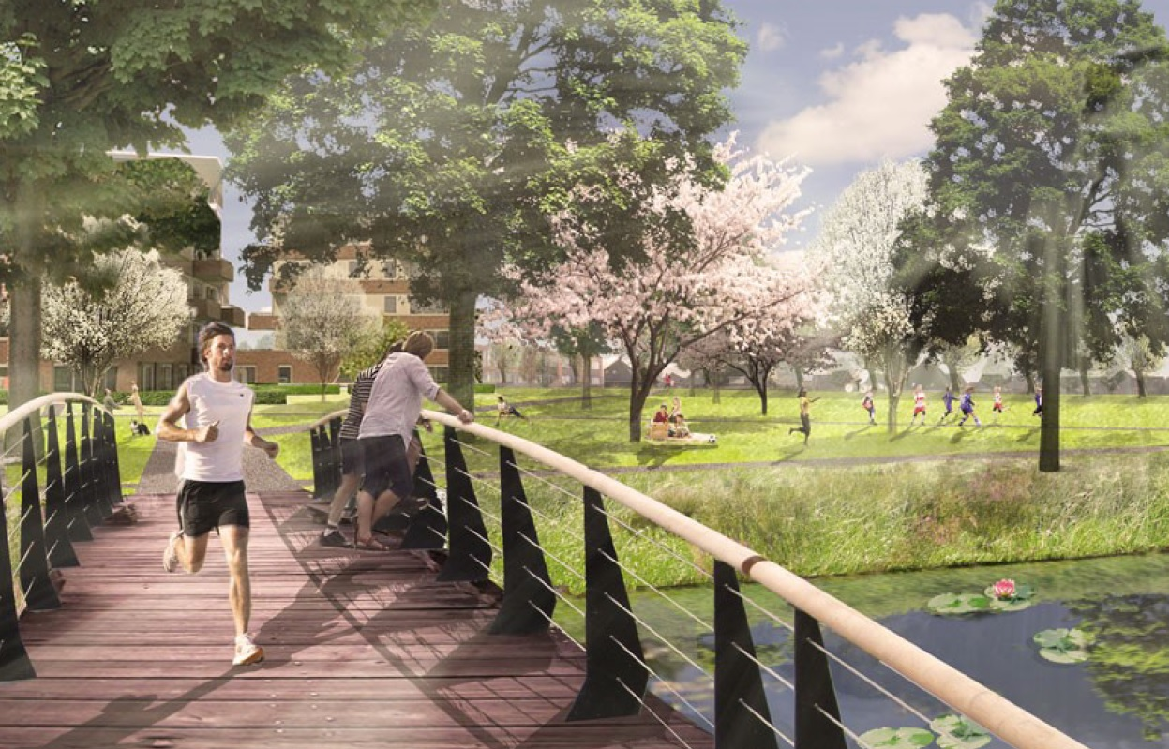

NIEUWSBRIEF

DE BURGT; BIJZONDER DICHTBIJ

|  |  |
| --- | --- |
|  |  |

# VIjfdE NIEUWSBRIEF OVER DE BURGT 5 JANUARI 2022

**In juli 2021 is de vierde nieuwsbrief over project De Burgt verschenen. Het project is weer een stap verder en daarom praten wij u in deze vijfde nieuwsbrief bij over de actuele stand van zaken.**

Kaveluitgifte

Er is veel vraag naar nieuwe kavels en woningen. Daarom wordt er hard gewerkt om ook fase 1b beschikbaar te krijgen. Naar verwachting zal de uitgifte van fase 1b ongeveer één jaar na fase 1a volgen. Dat wil zeggen dat de gemeente ernaar streeft om nog in het voorjaar van 2022 nieuwe bouwkavels uit te geven.

**Fase 1a**

*Bouwrijp maken*

Buiten is te zien dat het bouwrijp maken van fase 1a vlot loopt. De eerder gecommuniceerde planning lijkt dan ook haalbaar; de nutsvoorzieningen en databedrijven zijn bezig en naar verwachting is het oostelijk deel van fase 1a in februari 2022 bouwrijp.

Het westelijk deel is nog deels in gebruik door de Volkstuinen. Voor deze volkstuinen is een alternatieve locatie gevonden aan de Wanroijseweg. Er wordt gestreefd naar verplaatsing in januari 2022. Na verplaatsing van de volkstuinen kan ook het westelijk deel van fase 1a bouwrijp gemaakt worden. Naar verwachting is dit na het eerste kwartaal van 2022 afgerond.

*Kaveluitgifte*

De bouwkavels uit fase 1a zijn, via een loting, uitgegeven. Nadat de grond bouwrijp is kan hier gestart worden met de bouw van de woningen. Behalve de gemeentelijke bouwkavels zullen er ook woningen door projectontwikkelaars of bouwbedrijven worden gebouwd. Deze woningen zullen door de ontwikkelaars vanaf 2022 op de markt worden aangeboden.

**Fase 1b**

*Planning bestemmingsplan*

Onze gemeenteraad heeft het bestemmingsplan van fase 1b op 15 december 2021 vastgesteld. Dit vastgestelde bestemmingsplan is op 23 december 2021 gepubliceerd en is terug te vinden via de gemeentelijke website of via ruimtelijkeplannen.nl.

*Bouwrijp maken*

Voor fase 1b is (net als eerder voor fase 1a) een provinciale ontheffing nodig, in verband met de aanwezigheid van een steenuil en sperwer rond het plangebied. Deze ontheffing wordt bij de ODBN aangevraagd. De verwachting is dat we deze ontheffing nog voor de zomer van 2022 ontvangen, zodat we dan ook kunnen starten met het bouwrijp maken. De grove planning laat zien dat het bouwrijp maken van fase 1b naar verwachting in het voorjaar van 2023 wordt afgerond. Deze planning is nog onder voorbehoud.

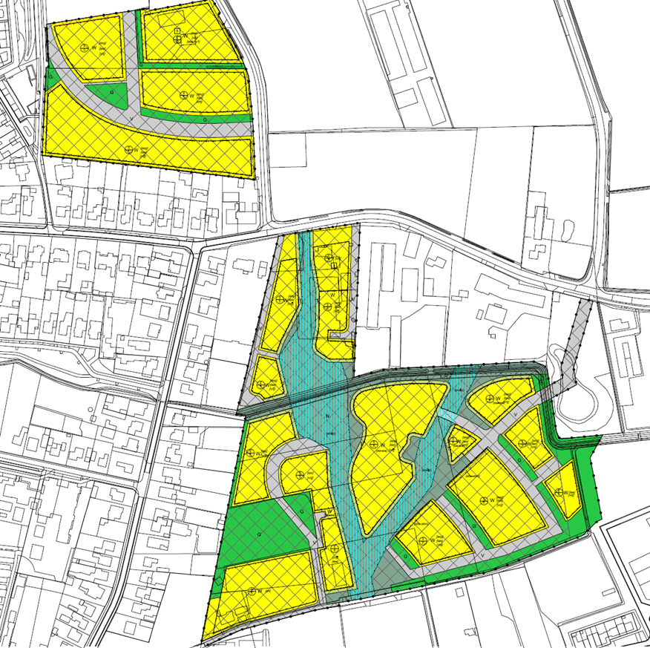



**Peelrandbreuk**

*Inrichtingsplan Peelrandbreuk*

De Peelrandbreuk is een belangrijke pijler in project De Burgt. Om zoveel mogelijk draagvlak te creëren zijn over de inrichting van deze zone veel positieve gesprekken gevoerd met Provincie Noord-Brabant, Waterschap Aa en Maas en lokale natuurpartijen zoals Stichting D’n Eik, de Vogelwerkgroep, Stichting Bomen Boekel en Stichting de Speeltrein. Stedenbouwkundig bureau NieuwBlauw werkt met input van de betrokken partijen aan een gedetailleerd inrichtingsplan voor deze natuurzone. Zodra een concept van dit inrichtingsplan beschikbaar is, wordt dit met betrokken partijen besproken. Op deze manier wordt toegewerkt naar een kwalitatief ontwerp dat gedragen wordt door alle betrokken partijen.



NIEUWSBRIEF

DE BURGT; BIJZONDER DICHTBIJ

|  |  |
| --- | --- |
|  |  |

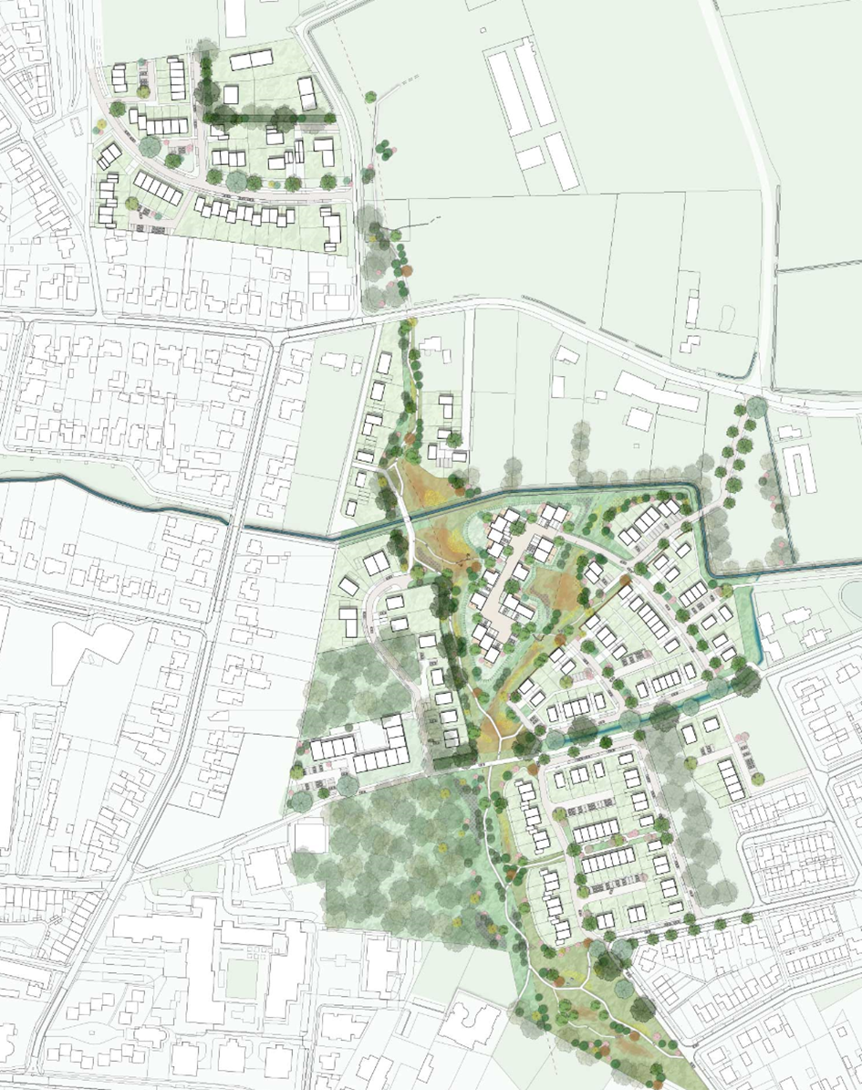

*Voorbeeldverkaveling de Burgt, fase 1*

**“De Burgt: groen, ruim & karakteristiek wonen in het centrum van Boekel…”**



**Fase 2**

*Ontwikkelvisie fase 2*

Na fase 1b, kijken we ook alvast vooruit naar fase 2. Op basis van het eerder opgestelde vlekkenplan van de klankbordgroep, is de ontwikkelvisie voor fase 2 in juni 2021 door onze gemeenteraad vastgesteld. In deze ontwikkelvisie zijn belangrijke kernwaarden en eigenschappen van het gebied benoemd, zoals de Peelrandbreuk en bestaande buurtschappen. Dit vlekkenplan zal in 2022 worden uitgewerkt naar een stedenbouwkundig plan. Behalve het stedenbouwkundig plan wordt dan ook gewerkt aan (milieu-) onderzoeken en verwervingen voor deze fase 2.

**Meer info: www.boekel.nl/deburgt**